МУНИЦИПАЛЬНОЕ БЮДЖЕТНОЕ ОБЩЕОБРАЗОВАТЕЛЬНОЕ УЧРЕЖДЕНИЕ
«ЛЯЖМАРИНСКАЯ ОСНОВНАЯ ОБЩЕОБРАЗОВАТЕЛЬНАЯ ШКОЛА»

425595, Республика Марий Эл Тел.8/83639/4-67-43
Параньгинский район E-mail: lyazhmar.oosh@mari-el.gov.ru
д.Русская - Ляжмарь, ул.Молодежная, д.6
ОГРН 1021200695504, ИНН/КПП 1211002665/121101001 ,л.счет 20086У69050,ЕКС 40102810545370000075,казначейский счет 03234643886440000800 Отделение- НБ Республика Марий Эл Банка России/УФК по РМЭ г.Й.Ола
ОКПО 48302228, ОКАТО 88244844001, ОКТМО 88644444,
ОКОГУ 4210007, ОКФС 14, ОКОПФ 20903, БИК 018860003,ОКВЭД 80.21.1

ПРИКАЗ
03.06.2024 г. №10/1-О

Об утверждении перечня дополнительных общеобразовательных программ, программ внеурочной деятельности на базе Центра образования естественнонаучной и технологической направленности « Точка роста»

На основании приказа « О создании и функционировании в 2024 году на базе МБОУ»Ляжмаринская основная общеобразовательная школа» центра образования естественнонаучной и технической направленности «Точки роста»
ПРИКАЗЫВАЮ:
- Утвердить перечень рабочих программ по учебным предметам, реализуемых на базе Центра образования « Точка роста» ( приложение 1)
- Утвердить перечень программ внеурочной деятельности, реализуемых с использованием средств обучения и воспитания Центра образования естественнонаучной и технологической направленности «Точка роста» (приложение 2)
- Утвердить перечень дополнительных общеразвивающих программ , реализуемых с использованием средств обучения и воспитания Центра образования естественнонаучной и технологической направленности «Точка роста» (приложение 3)
- Педагогам , ответственным за работу в Центре образования «Точка роста», руководствоваться в соответствии с утвержденным перечнем программ.
- Контроль за исполнением настоящего приказа возложить на заместителя директора по УВР Малинкину Р.Н.

Директор школы: / Садыкова Л.Г./

С приказом ознакомлены
Малинкина Р.Н.________
Волкова В.Г.__________
Князева Э.А._________
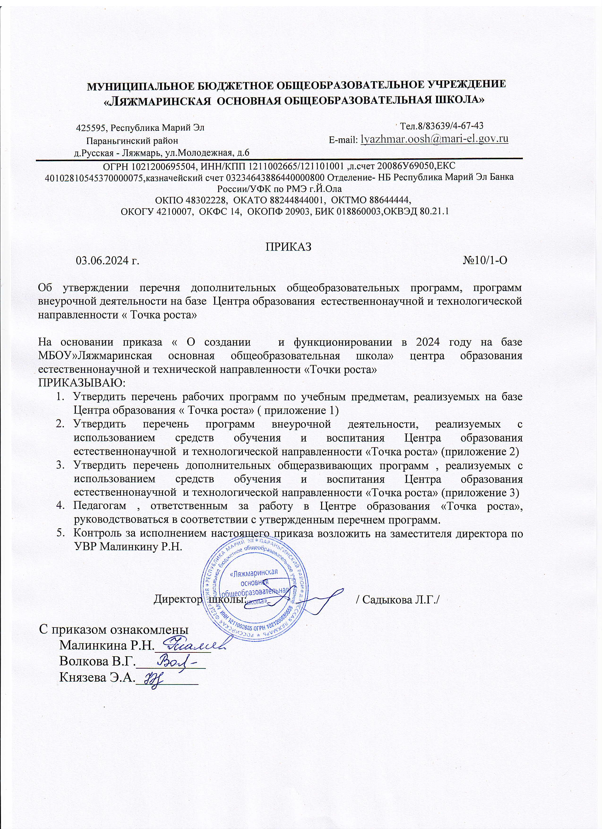

Приложение1
к приказу № 10/1-О от 03.06.2024 г.

Перечень рабочих программ, реализуемых с использованием средств обучения и воспитания Центра образования естественнонаучной и технологической направленности «Точка роста» МБОУ «Ляжмаринская основная общеобразовательная школа» в 2024-2025 учебном году

Наименование программы | Класс
Рабочая программа по учебному предмету « Биология» | 5-9 класс
Рабочая программа по учебному предмету « Химия» | 8-9 класс
Рабочая программа по учебному предмету « Физика» | 7-9 класс

Приложение2
к приказу № 10/1-О от 03.06.2024 г.

Перечень программ внеурочной деятельности, реализуемых с использованием средств обучения и воспитания Центра образования естественнонаучной и технологической направленности «Точка роста» МБОУ «Ляжмаринская основная общеобразовательная школа» в 2024-2025 учебном году

Наименование программы | Класс
Рабочая программа по учебному курсу внеурочной деятельности «Юный биолог» | 5-6 класс
Рабочая программа по учебному курсу внеурочной деятельности «Юный физик» | 5-7 класс

Приложение3
к приказу № 10/1-О от 03.06.2024 г.

Перечень дополнительных общеобразовательных программ, реализуемых с использованием средств обучения и воспитания Центра образования естественнонаучной и технологической направленности «Точка роста» МБОУ «Ляжмаринская основная общеобразовательная школа» в 2024-2025 учебном году

Наименование программы | Класс
Дополнительная общеразвивающая программа «Химия вокруг нас» | 8-9 класс

